附件2
中国科协智慧计财服务平台
供应商注册流程和注意事项
按照中国科协计财部的有关规定，所有项目在中国科协智慧计财服务平台进行评审、公示、任务书签订、过程管理以及项目验收全流程管理。采购类项目供应商需先注册账号。
账号注册网址：http://nk.cast.org.cn/
注册流程：
1. 账号注册
点击“项目申报”，再点击右下角的“供应商注册”
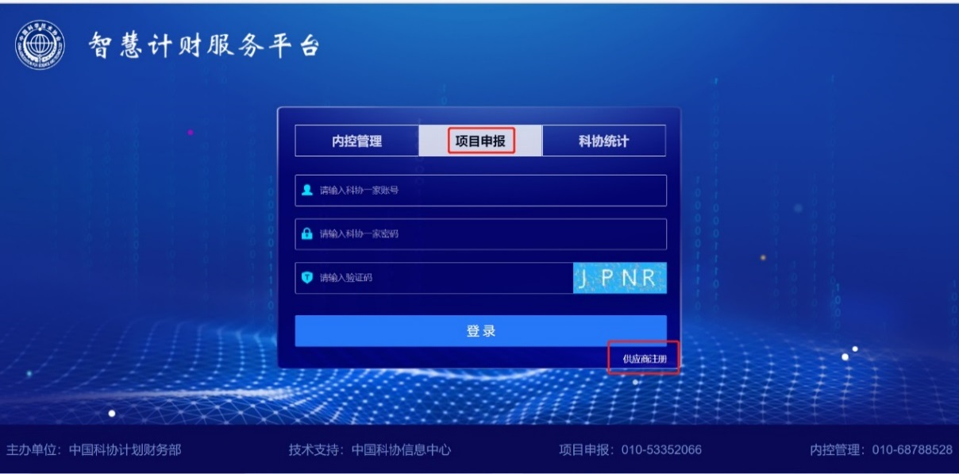
点击：“同意”
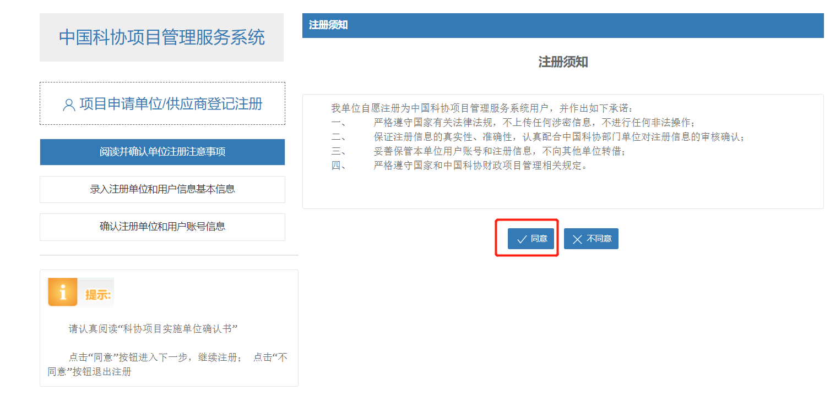
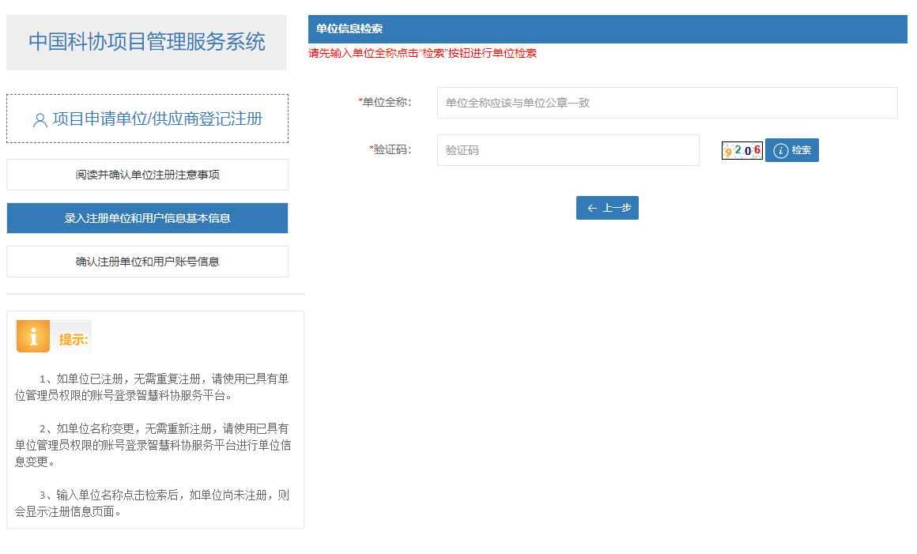
输入“单位全称”：单位全称应与单位公章一致。再输入“验证码”，然后点击“检索”
如提示：“该单位已存在，无需注册”，则无需注册，联系提供的管理员姓名和电话，请管理员开设子账号或和管理员共用账号。
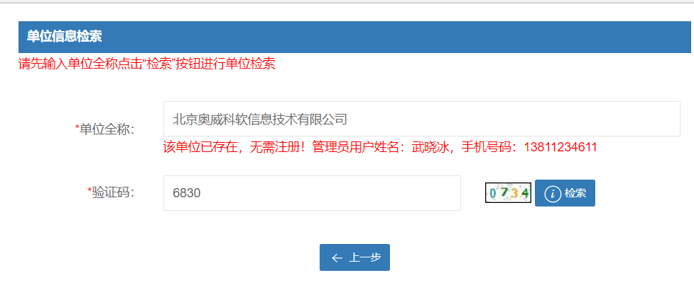
如提示“该单位已存在，请创建用户”，继续点击“创建用户” 按钮注册账号。此种情况属于科协之前录入过该单位名称，但是单位没有注册过管理员账号。
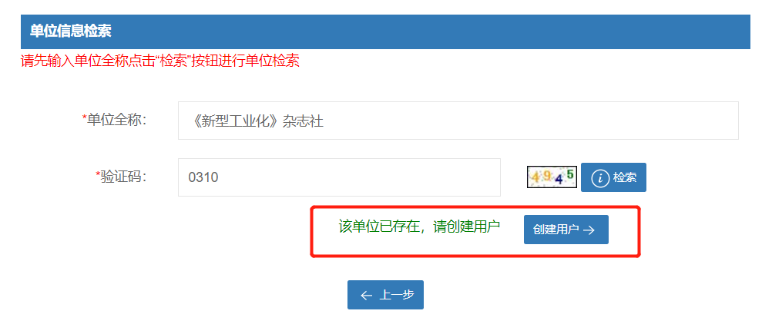
如提示：“该单位信息尚未注册，请继续填写单位详细信息”，点击“确定”继续注册。

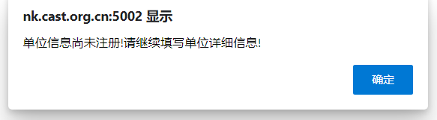
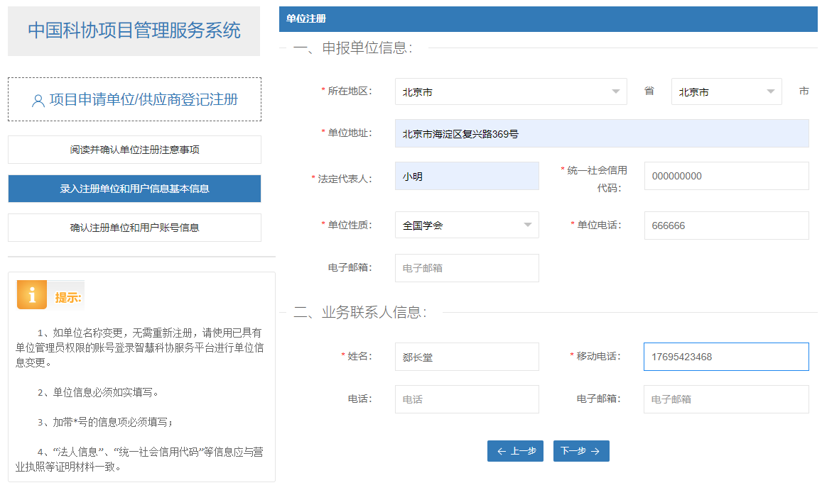

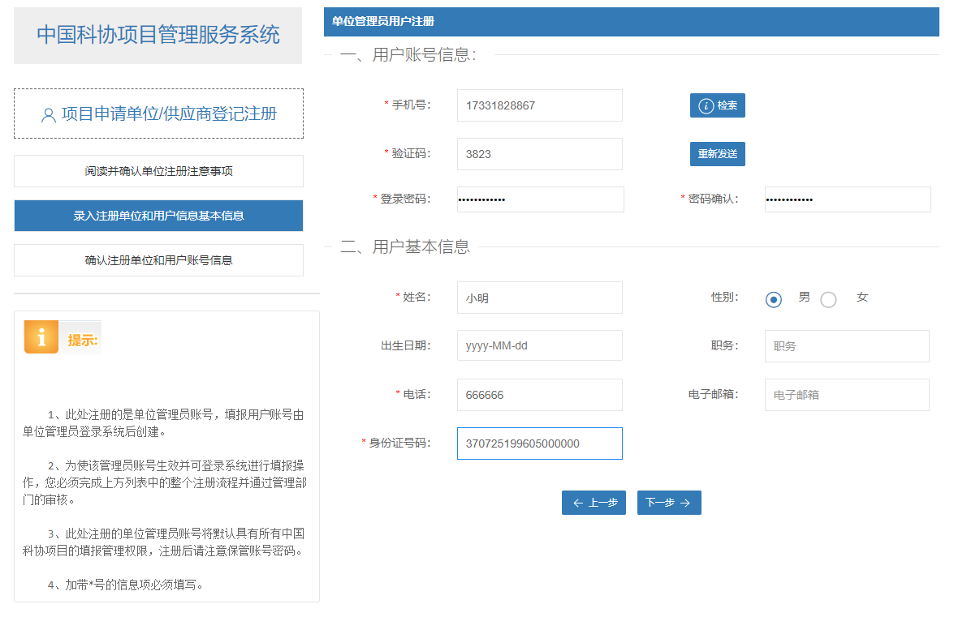
填写完信息，点击“下一步”
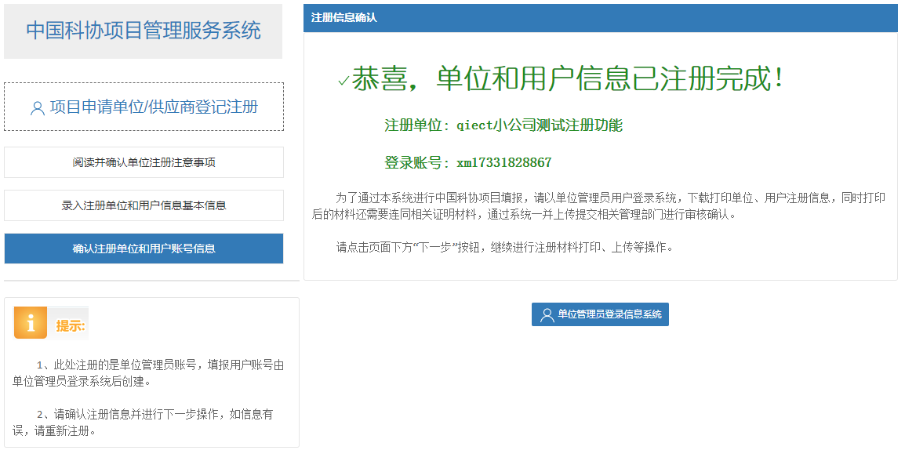
注册成功，注意提示“登陆账号”为登录的用户名，密码为您注册过程中设的密码。
2.填写单位信息
注册成功后，登录账号填写“单位信息设置”里的单位信息，并保存下载。
“注册资料上传”里上传营业执照（必传）、注册人身份证（非必传）和注册信息表（单位信息设置里下载的表，非必传）提交审核资料，审核通过后才能填写采购类项目的合同或申报资助类项目。
注册成功以后登录账号为：xm+发送验证码的手机号码（注册成功后页面会有提示）密码为注册人自己设置的密码。注册成功后，登录账号填写“单位信息设置”里的单位信息，并保存下载。“注册资料上传”里提交审核资料，审核通过后才能填写采购类项目的合同或申报资助类项目。

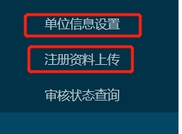
注意事项：
1.注册成功后登录的账号，比如手机号137******注册成功以后登录账号就是xm137******。
2.审核没通过的就只有单位设置，提交审核资料，审核通过以后才能填写采购类项目的合同或申报资助类的项目。
3.已经从供应商注册处注册过账号的单位，如单位有多人或多部门需要使用系统，不要重复注册，可以请本单位已注册账号人员开设分帐号，点击“单位用户管理”，点击“添加用户”即可新增用户。备注：此功能需审核通过以后才能操作。
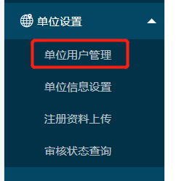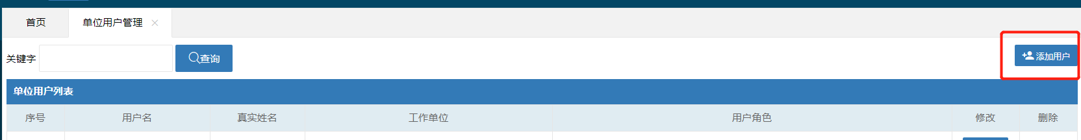
4.如注册后账号密码忘记，可联系客服电话：010-62624436查询账号或重置密码。
5. 注册过程中如果提示“该单位已存在无需注册”，则单位已注册过管理员账户，不需重复注册，如不知单位谁注册的，请联系技术支持010-53352066查询注册人信息。如图
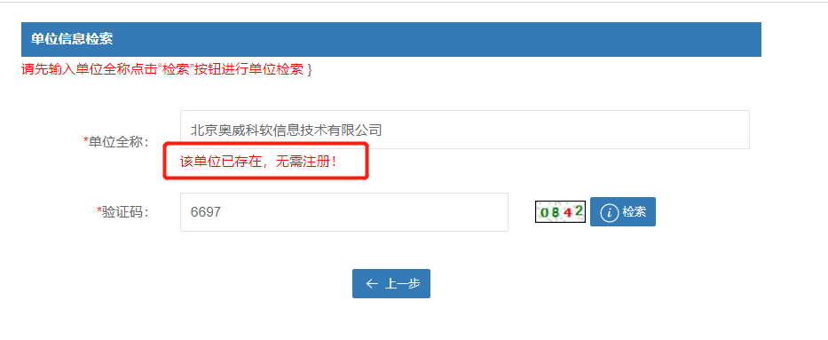
注册过程中如果提示“该单位已存在，请创建用户”，表示系统中有该单位，但是没有创建用户名密码，请点击“创建用户”继续完成单位注册。如图
